Nama : Sulthan Biyan Hasyim
NIM : 1251420111
Kelas : 3C
UTS SISTEM BASIS DATA
STEP 1
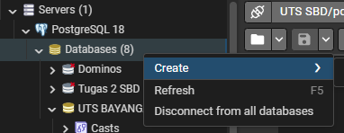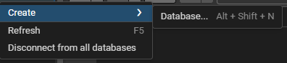
Buka pgadmin4 kemudia klik kanan pada database lalu klik CREATE dan pilih database.
STEP 2
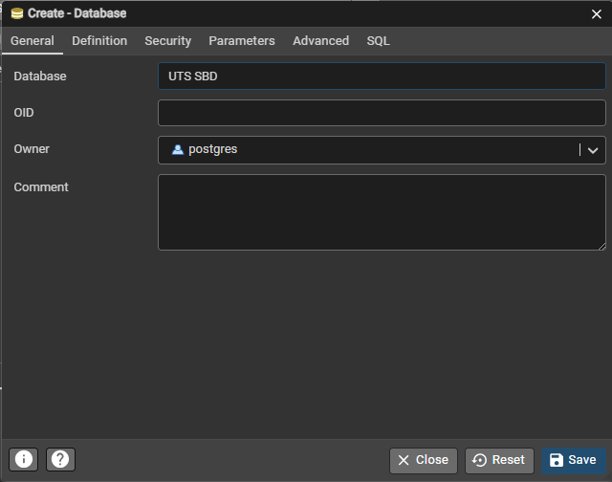
Lalu berikan nama database nya kemudian save.

STEP 3
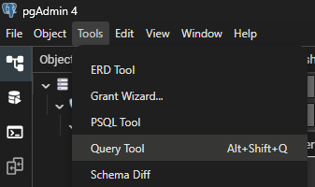
Kemudian klik UTS SBD dan pilih Tools kemudian pilih yang Query Tool
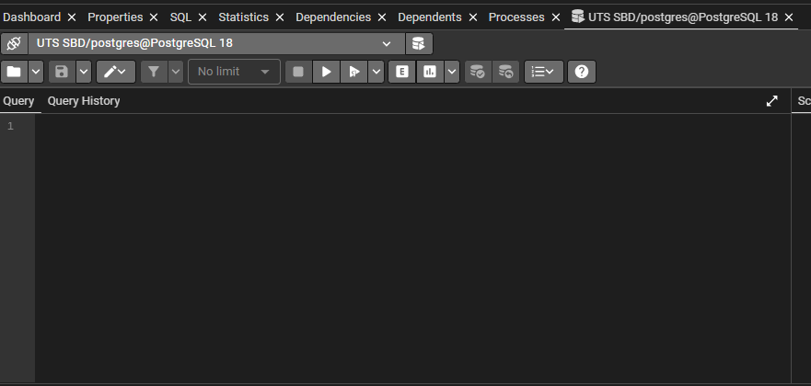
Lalu nanti akan muncul worksheet seperti ini, dan bisa kalian mulai isi.

STEP 4
Soal 6.10
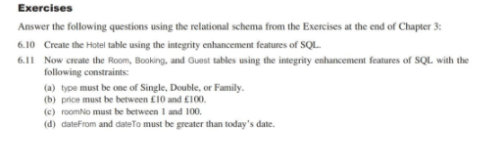
6.10 Buatlah tabel Hotel menggunakan fitur peningkatan integritas (integrity enhancement features) pada SQL.
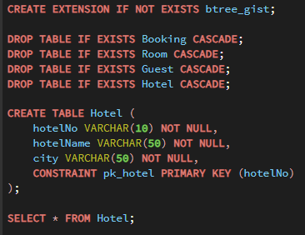

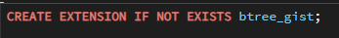
Mengaktifkan modul ekstensi btree_gist di PostgreSQL. Ekstensi ini diperlukan agar database bisa melakukan pengecekan tanggal yang tumpang tindih (overlapping) pada tabel Booking.
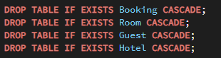
Menghapus tabel lama jika sudah ada di database agar tidak bentrok saat pembuatan ulang. Klausa CASCADE memastikan semua keterkaitan kunci asing (Foreign Key) ikut dibersihkan secara otomatis.
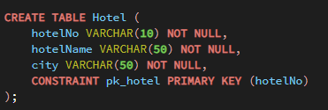
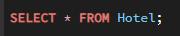
Menampilkan seluruh isi tabel Hotel untuk memverifikasi bahwa tabel berhasil dibuat.
Soal 6.11
6.11 Sekarang buatlah tabel Room, Booking, dan Guest menggunakan fitur peningkatan integritas pada SQL dengan batasan (constraints) berikut:
(a) type harus salah satu dari Single, Double, atau Family. (b) price harus bernilai antara £10 dan £100. (c) roomNo harus bernilai antara 1 dan 100. (d) dateFrom dan dateTo harus lebih besar dari tanggal hari ini.
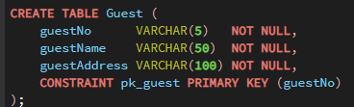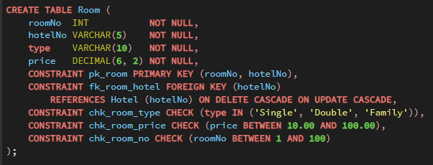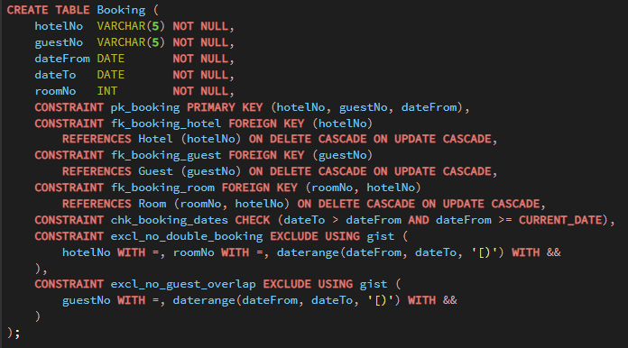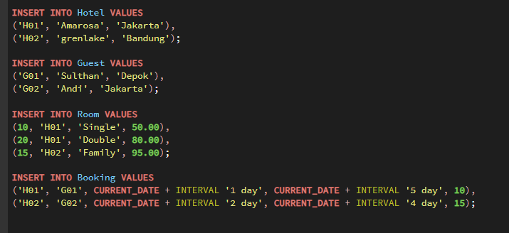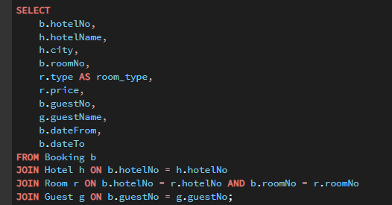

HASIL NYA KETIKA DI RUN

SOAL 16.1
